| 00 | **Cyfrowe Przetwarzanie Sygnałów**  Próbkowanie sygnałów prof. dr hab. inż. Tomasz Zieliński, dr inż. Jarosław Bułat | 2021.03.03 |
| --- | --- | --- |

# 1. Sinusoida zmodulowana - sweep, chirp (+0.5 pkt)

Wygeneruj sygnał sinusoidalny o następujących parametrach:

1. Czas trwania: *t*=10 s
2. Częstotliwość próbkowania *fs*=44100 Hz
3. Początkowa częstotliwość sygnału sinusoidalnego *f1*=1000 Hz
4. Zmiana częstotliwości *fd* = 5000 Hz/s (w trakcie każdej sekundy *f1* wzrasta o 5000 Hz)

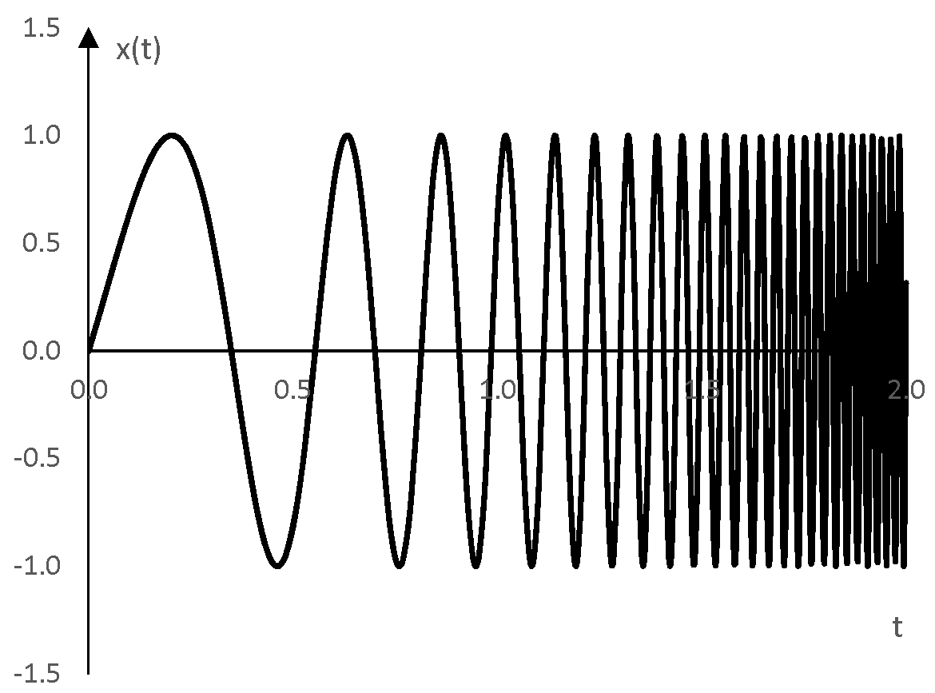

Początek wygenerowanego sygnału powinien wyglądać  
jak na rysunku po prawej stronie <https://www.recordingblogs.com/rbdocs/wiki/sine-sweep-graph.png>

Następnie odtwórz jednokrotnie (nie w pętli!!!) na komputerze tą sinusoidę. Możesz to zrobić bezpośrednio w Matlabie lub zapisując próbkę na dysk jako *.wav

Czy słyszysz coś niezwykłego w tym dźwięku? Czy potrafisz to wytłumaczyć? Czy znasz nazwę tego zjawiska?

# 2. Nagraj, odtwórz dźwięk (+0.5 pkt)

Za pomocą smartfona nagraj próbkę dźwiękową składającą się z kilku słów (kilka sekund). Następnie przenieś ją do komputera i wykonaj następujące punkty:

1. Wczytaj do Matlaba.
2. Odczytaj parametry takie jak: częstotliwość próbkowania, długość próbki (sampla) w sekundach oraz liczbie próbek.
3. Wyznacz wartość średnią, maksymalną, minimalną i odchylenie standardowe.
4. Odtwórz próbkę dźwiękową z inną częstotliwością niż została nagrana.

# 3. Splot dwóch sygnałów dyskretnych (+0.5 pkt)

Splot dwóch sygnałów dyskretnych jest funkcją zdefiniowaną następująco:

$y(n)=\sum_{k=−∞}^{∞}{}x\left(k\right)h\left(n−k\right)=\sum_{k=−∞}^{∞}{}h\left(k\right)x(n−k)$

Jego obliczanie przebiega w następujący sposób:

1. odwróć drugi (filtrujący) z sygnałów ze względu na *k*
2. przesuń go o *n* próbek
3. wymnóż z pierwszym sygnałem
4. zsumuj wszystkie iloczyny próbek

Wygeneruj dwa wektory sygnałów *x =* [zeros(1,9) ones(1,6) zeros(1,9)] (dyskretny impuls prostokątny) oraz *h = x* (sygnał filtrujący).

Napisz (w języku Matlab) funkcję realizującą splot sygnału i porównaj jej działanie z funkcjami conv i filter (jako parametrów użyj a=1, b=*h*) ze środowiska Matlaba. Zwróć uwagę na opóźnienie (przesunięcie) sygnału wynikowego realizowanego splotu. W przypadku funkcji conv zwróć również uwagę na różne długości zwracanego sygnału w zależności od parametru definiującego jej sposób działania. Porównaj wyniki uzyskane za pomocą poszczególnych funkcji na jednym wykresie.

Korzystając z funkcji fopen, fclose, fprintf zapisz do pliku x_h_sign.txt wektory określające sygnały *x* i *h*. Następnie napisz program w języku C/C++ implementujący splot sygnałów zapisanych w pliku x_h_sign.txt, a sygnał wynikowy zapisujący do pliku x_h_conv.txt.

W języku Matlab, wczytaj wynik obliczania splotu wykonanego w języku C/C++ i porównaj z otrzymanymi wcześniej w języku Matlab.